**今日动态**

**第六周 10月10日 星期四 晴**

**一、晨间来园**

出勤：今日来园24人

今天早晨，大部分孩子都能在独立走进幼儿园，走到自己的教室里，并且在教室里开开心心地和同伴一起玩游戏。

部分孩子在老师的提醒下能够和老师打招呼，并且主动在教室门口签到，将水杯放在水杯架上。

**二、区域游戏**

小朋友们一来到幼儿园就都选择了自己喜欢的玩具进行游戏，孙天艺、高煜宁、许皓宇、胡皓泽、顾嘉陶亦修、冯奕程、史心烨、谭安哲、张一航、张展旭、印桉聿、张若瑾、谭悦、王雨桐、唐若茜、刘欣妍、李奕彤、陆晟钰、张先彤、李星渔、周洢柠、周子懿、唐艺哲小朋友都能够和其他小朋友和睦共处，一起玩玩具。

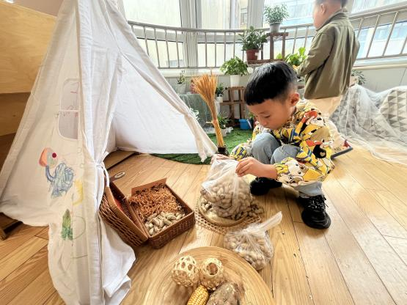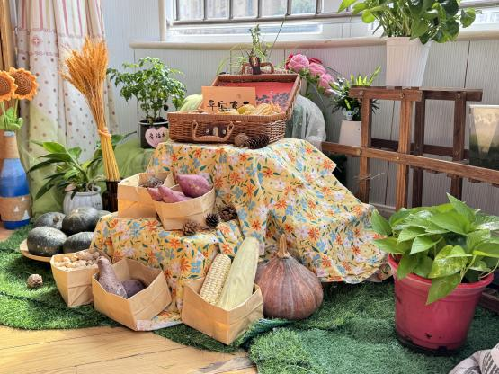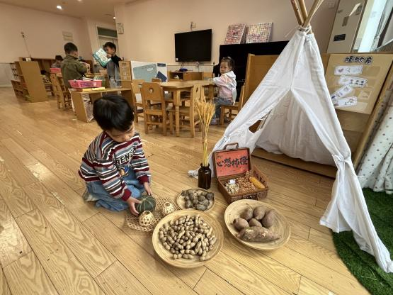

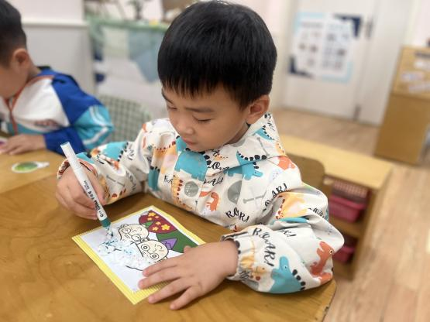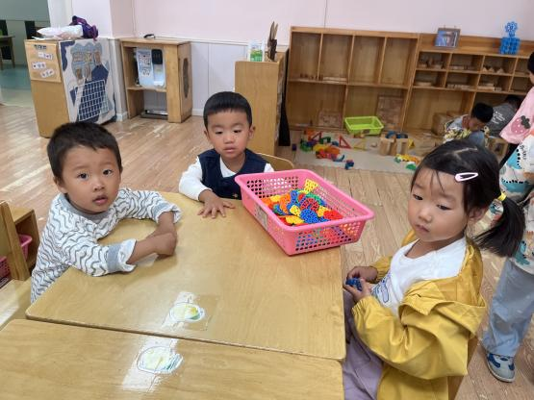

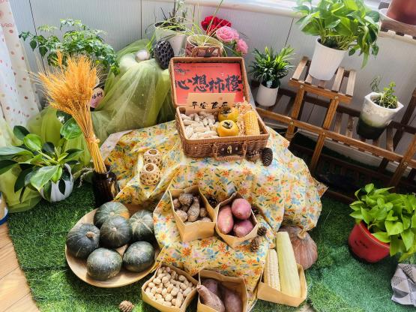

**三、户外活动**

今天的户外时间孩子们一起进行了攀爬架的游戏，孩子们有的在操场上奔跑，有的在攀爬架上滑滑梯，有的在一节一节攀登向上，在开开心心地运动中进行游戏。

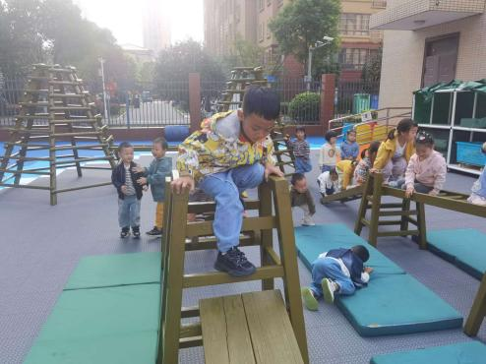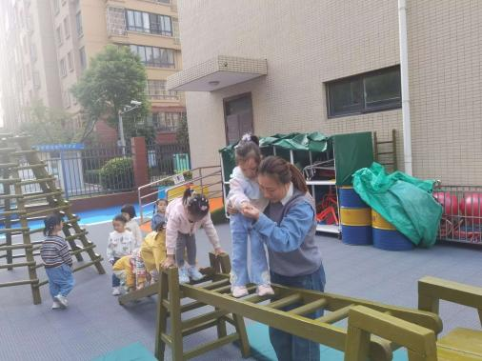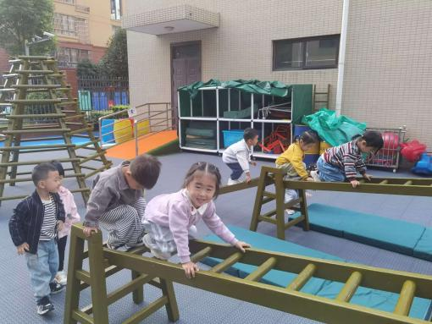

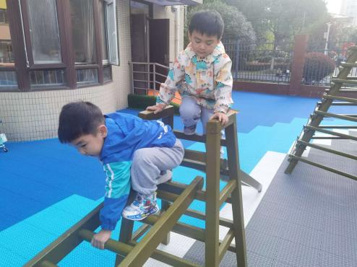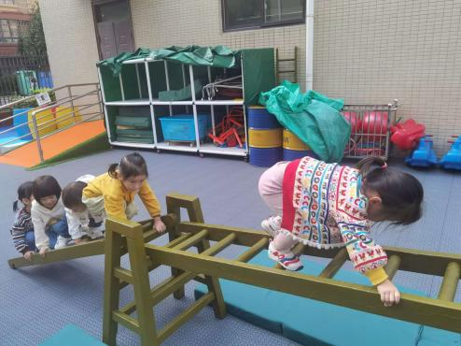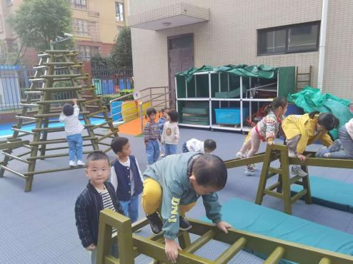

**四、集体活动**

今天小朋友学习了儿歌《重阳节》，"九月九，重阳到，爷爷奶奶哈哈笑，我请他们吃甜糕，妈妈夸我好宝宝。"农历九月初九是我国的传统节日重阳节，重阳节又叫"老人节"。当今社会的孩子们，普遍都是在爸爸妈妈、爷爷奶奶的宠爱中长大的。他们对尊老、敬老的意识越来越薄弱。有很多孩子不会表达自己对家人的爱。所以，设计这样一节关于爱爷爷奶奶的活动非常重要。

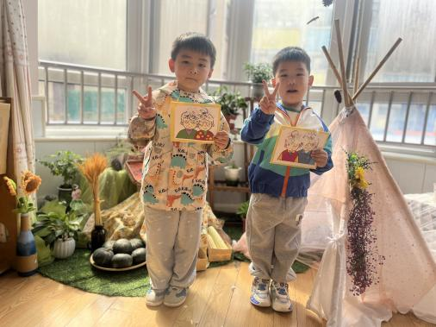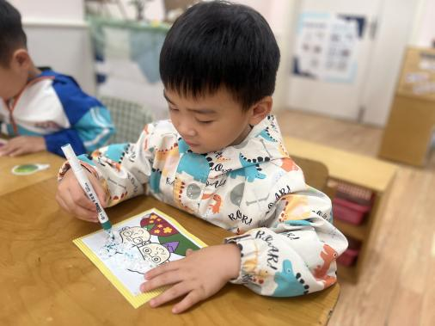

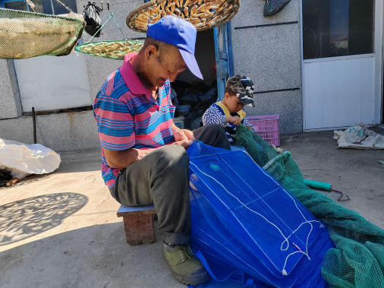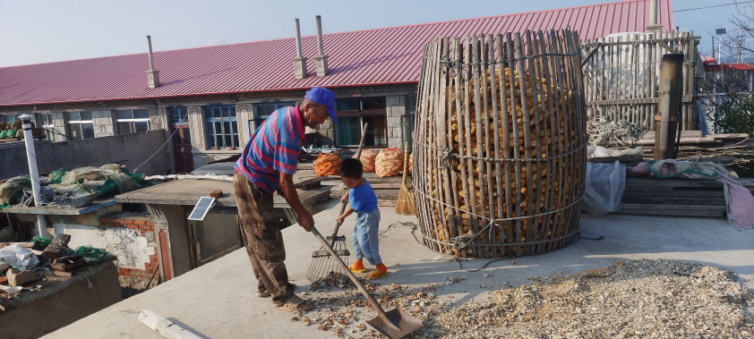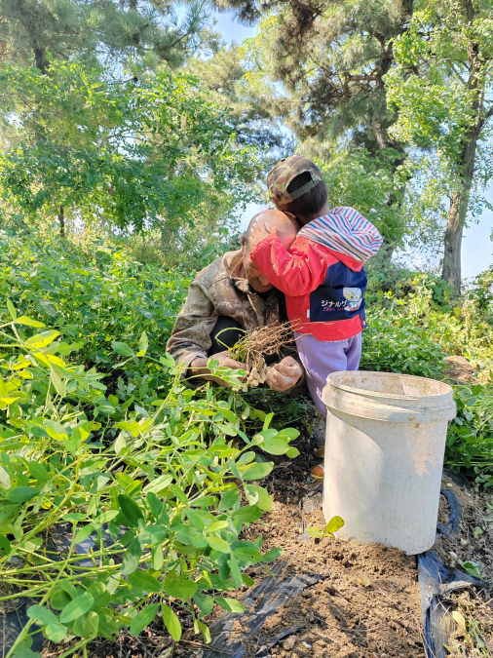

**五、温馨提示**

幼儿秋季保健小常识：

衣着适宜：由于秋季温差较大，家长应根据气温变化及时为孩子增减衣物，早晚应比白天多加一件衣服。

饮食调理：多让孩子吃一些含维生素丰富的食物，尤其是含维生素A、C多的食物，它们对预防上呼吸道感染有帮助。例如，可以多炖些冰糖生梨水给孩子吃。

保持室内空气流通：虽然天气会逐渐变冷，但在家时还是要保证一定时间的开窗通风，保持室内空气的流通。

适当户外活动：秋天最适合户外运动，家长有时间应多带孩子到户外活动，多晒太阳，晒太阳可以促进体内钙的吸收，同时增强孩子的体质。

预防腹泻：入秋后是轮状病毒性腹泻的发病高峰期，家长一定要把住“入口关”，注意饮食卫生，不给孩子吃生冷食品，定期给玩具和食具煮沸消毒。

保持良好生活习惯：保证孩子有充足的睡眠时间，安排科学、合理的一日生活、活动常规并执行。

及时就医：一旦孩子出现感冒症状，如流鼻涕、打喷嚏、发烧、咳嗽等，要尽快送医，避免因为耽误病情，而使孩子病情加重。